# Задание

1) Для заданной на схеме schema-lab2 сети, состоящей из управляемых коммутаторов и персональных компьютеров настроить протокол STP, назначив явно один из коммутаторов корневым настройкой приоритета

2) Проверить доступность каждого с каждым всех персональных компьютеров (VPCS), результаты запротоколировать

3) На изображении схемы отметить BID каждого коммутатора и режимы работы портов (RP/DP/blocked) и стоимости маршрутов, результат сохранить в файл

4) При помощи wireshark отследить передачу пакетов hello от корневого коммутатора на всех линках (nb!), результаты включить в отчет

5) Изменить стоимость маршрута для порта RP произвольного назначенного (designated) коммутатора, повторить действия из п.3, результат сохранить в отдельный файл

6) Сохранить файлы конфигураций устройств в виде набора файлов с именами, соответствующими именам устройств

# Ход работы

Протокол STP включается автоматически. Настроим корневой коммутатор командой. Определим корневой коммутатор командой *spanning-tree vlan 1 root primary,* и выведем информацию о портах командой *show spanning-tree/*

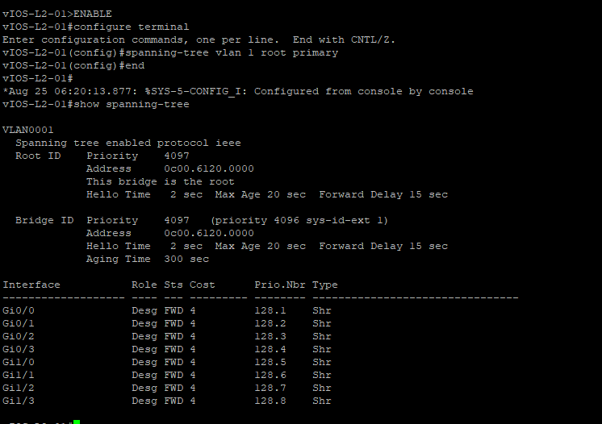

Рисунок 1. Установка корневого коммутатора

Коммутатор Switch1 стал корнем, все маршруты стоят 4, все его порты находятся в статусе FWD (Forwarding), это говорит о том, что по данным портам можно пересылать кадры с данными.

2) Проверим доступность каждого с каждым всех персональных компьютеров:

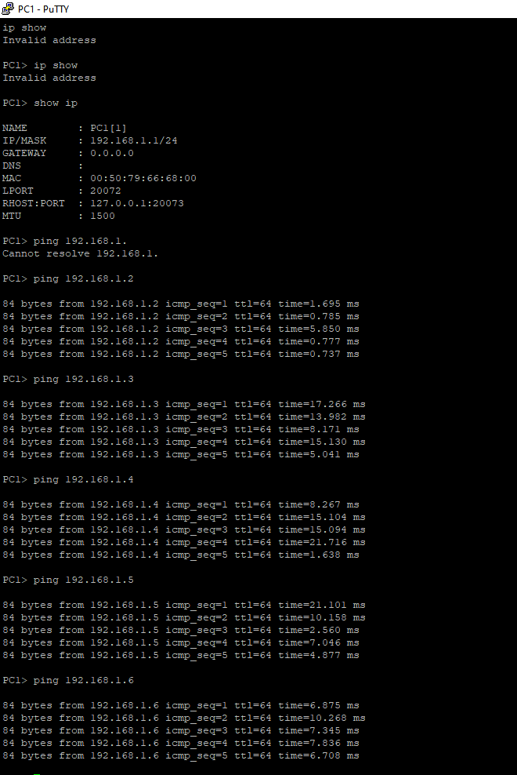

Рисунок 2. Ping PC1

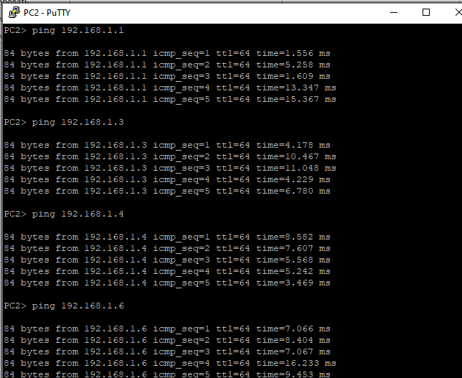

Рисунок 3. Ping PC2

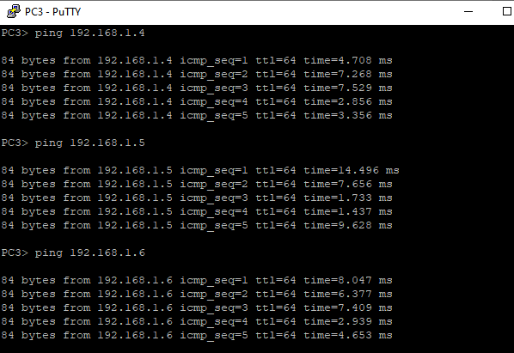

Рисунок 4. Ping PC3

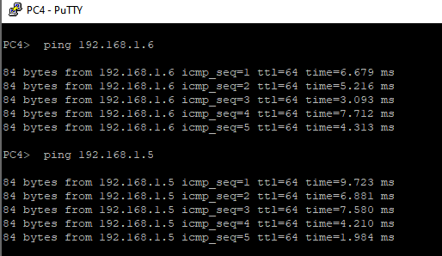

Рисунок 5. Ping PC4

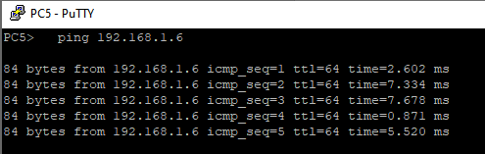

Рисунок 6. Ping PC5

Все компьютеры могут получить доступ ко всем компьютерам.

3) На изображении схемы отметим BID каждого коммутатора и режимы работы портов (RP/DP/blocked) и стоимости маршрутов.

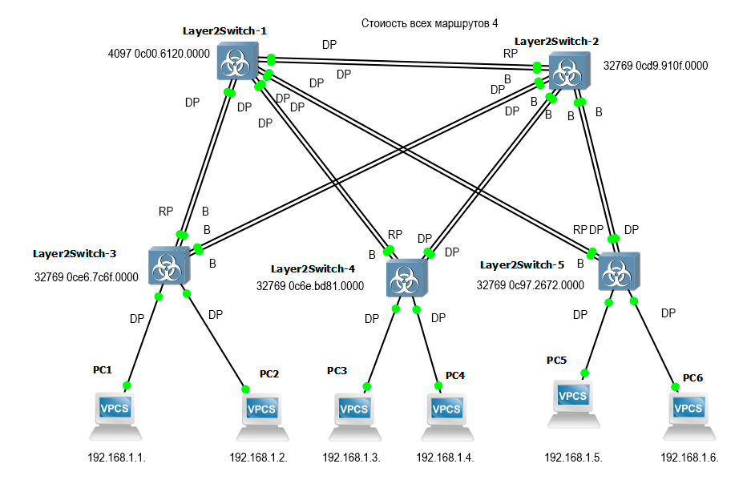

Рисунок 7. Топология сети

У некорневых коммутаторов соседнее от Root соединение всегда заблокировано и имеет роль Altn состояние B. Данные порты являются альтернативными и не позволяют пересылать через себя кадры с данными, пока приоритетный порт работает.

По умолчанию каждые 2 секунды корневой коммутатор передает сообщение Hello. Отследим его путь, например, до хоста PC1. Для этого он должен пройти к Switch3, а затем к самому хосту

4) При помощи wireshark отследим передачу пакетов hello от корневого коммутатора.

По умолчанию каждые 2 секунды корневой коммутатор передает сообщение Hello. Отследим эти сообщения на всех root линках других коммутаторов.

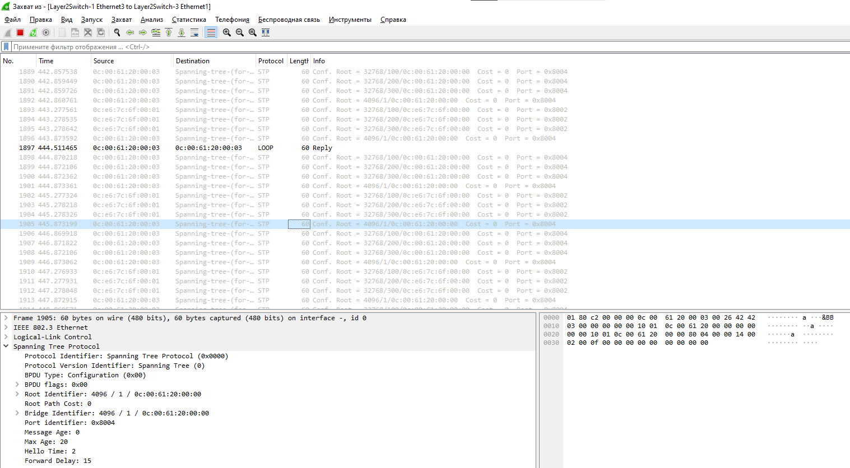

Рисунок 8. Hello на линке со Switch3

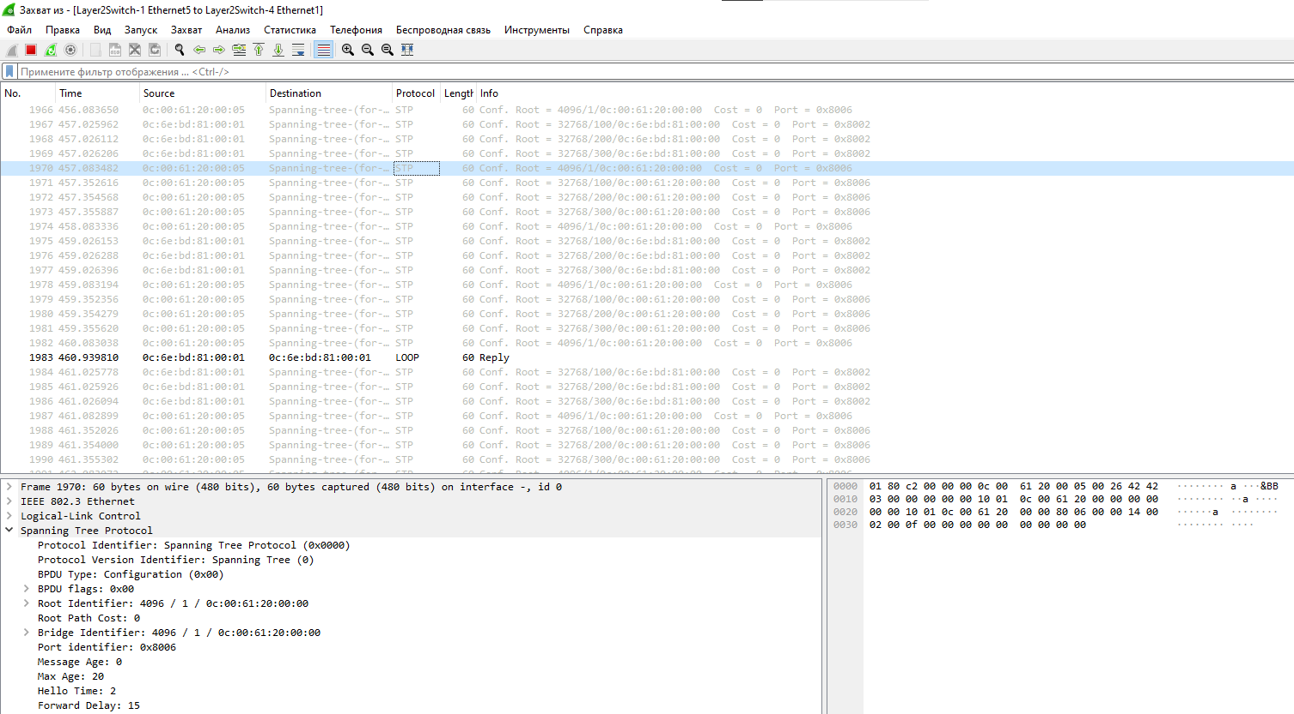

Рисунок 9. Hello на линке со Switch4

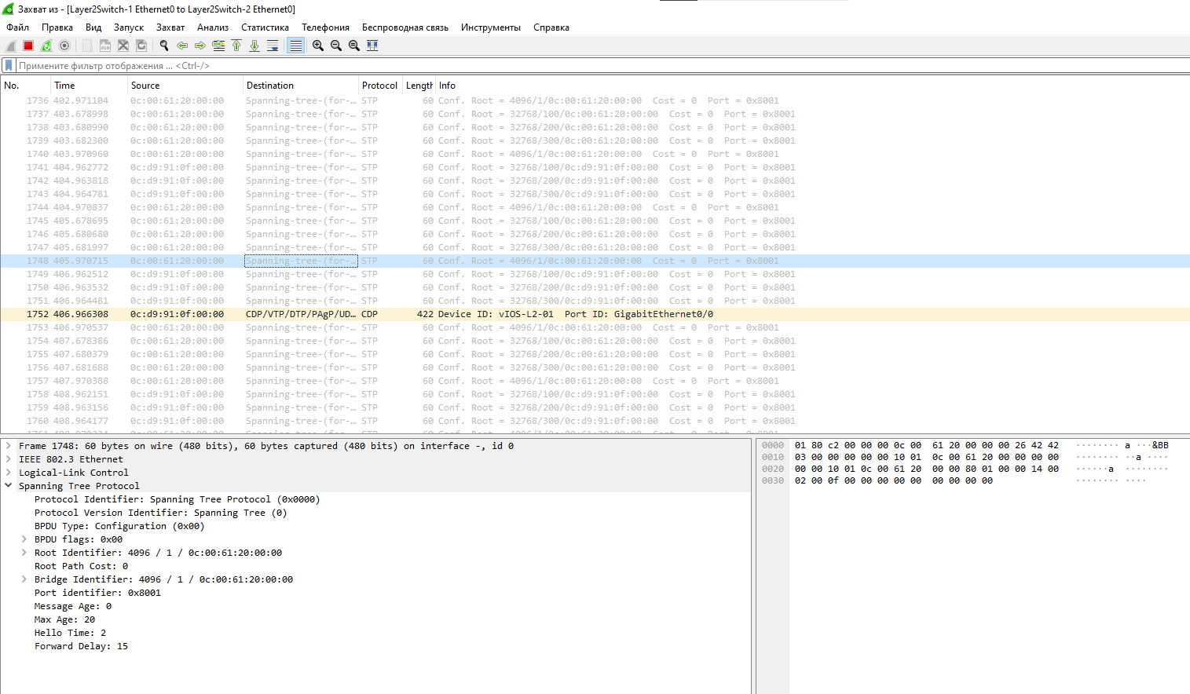

Рисунок 10. Hello на линке со Switch2

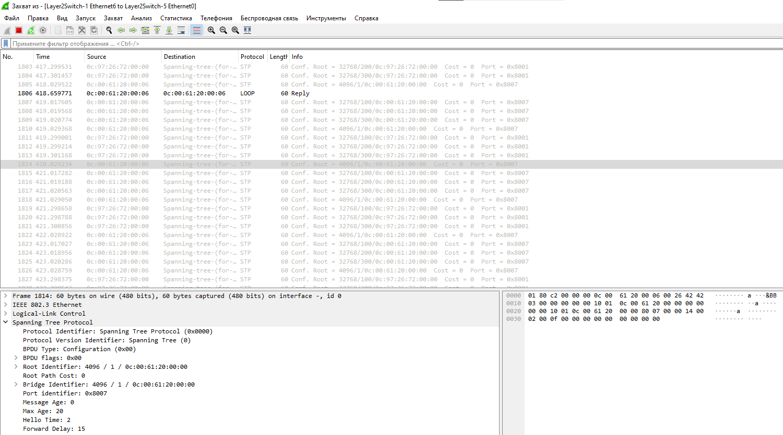

Рисунок 11. Hello на линке со Switch5

Перехваченные кадры несут в себе информацию о корневом коммутаторе: его приоритет, идентификатор и т.д.

5) Изменим стоимость маршрута для порта RP произвольного назначенного (designated) коммутатора.

Стоимость можно изменять командой *spanning-tree cost N*, зайдя в настройки конкретного интерфейса. При смене стоимости основным на большую маршрут заблокируется, а альтернативный станет уже основным.

Изменим стоимость для Switch 3.

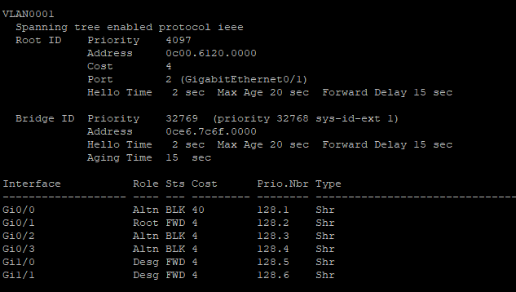

Рисунок 12. Switch3 стоимость маршрутов

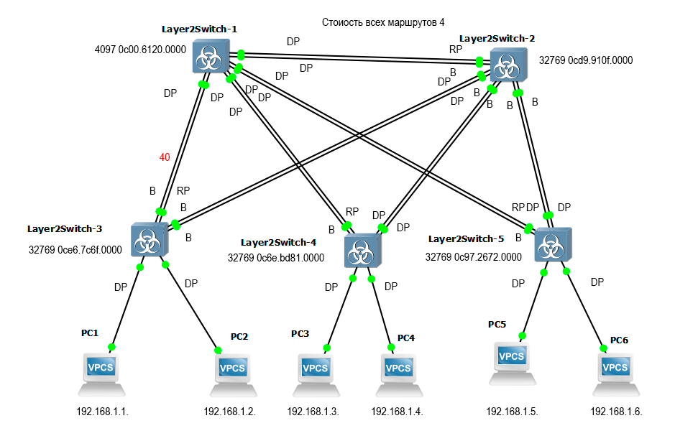

Рисунок 13. Топология сети